Fotosintesis buatan dapat menjadi pendorong transisi energi bersih.
Alam memiliki paten asli dalam menyimpan energi cahaya dalam molekul dengan lebih efektif daripada teknologi baterai. Inilah cara bagaimana hal itu dapat dimanfaatkan.
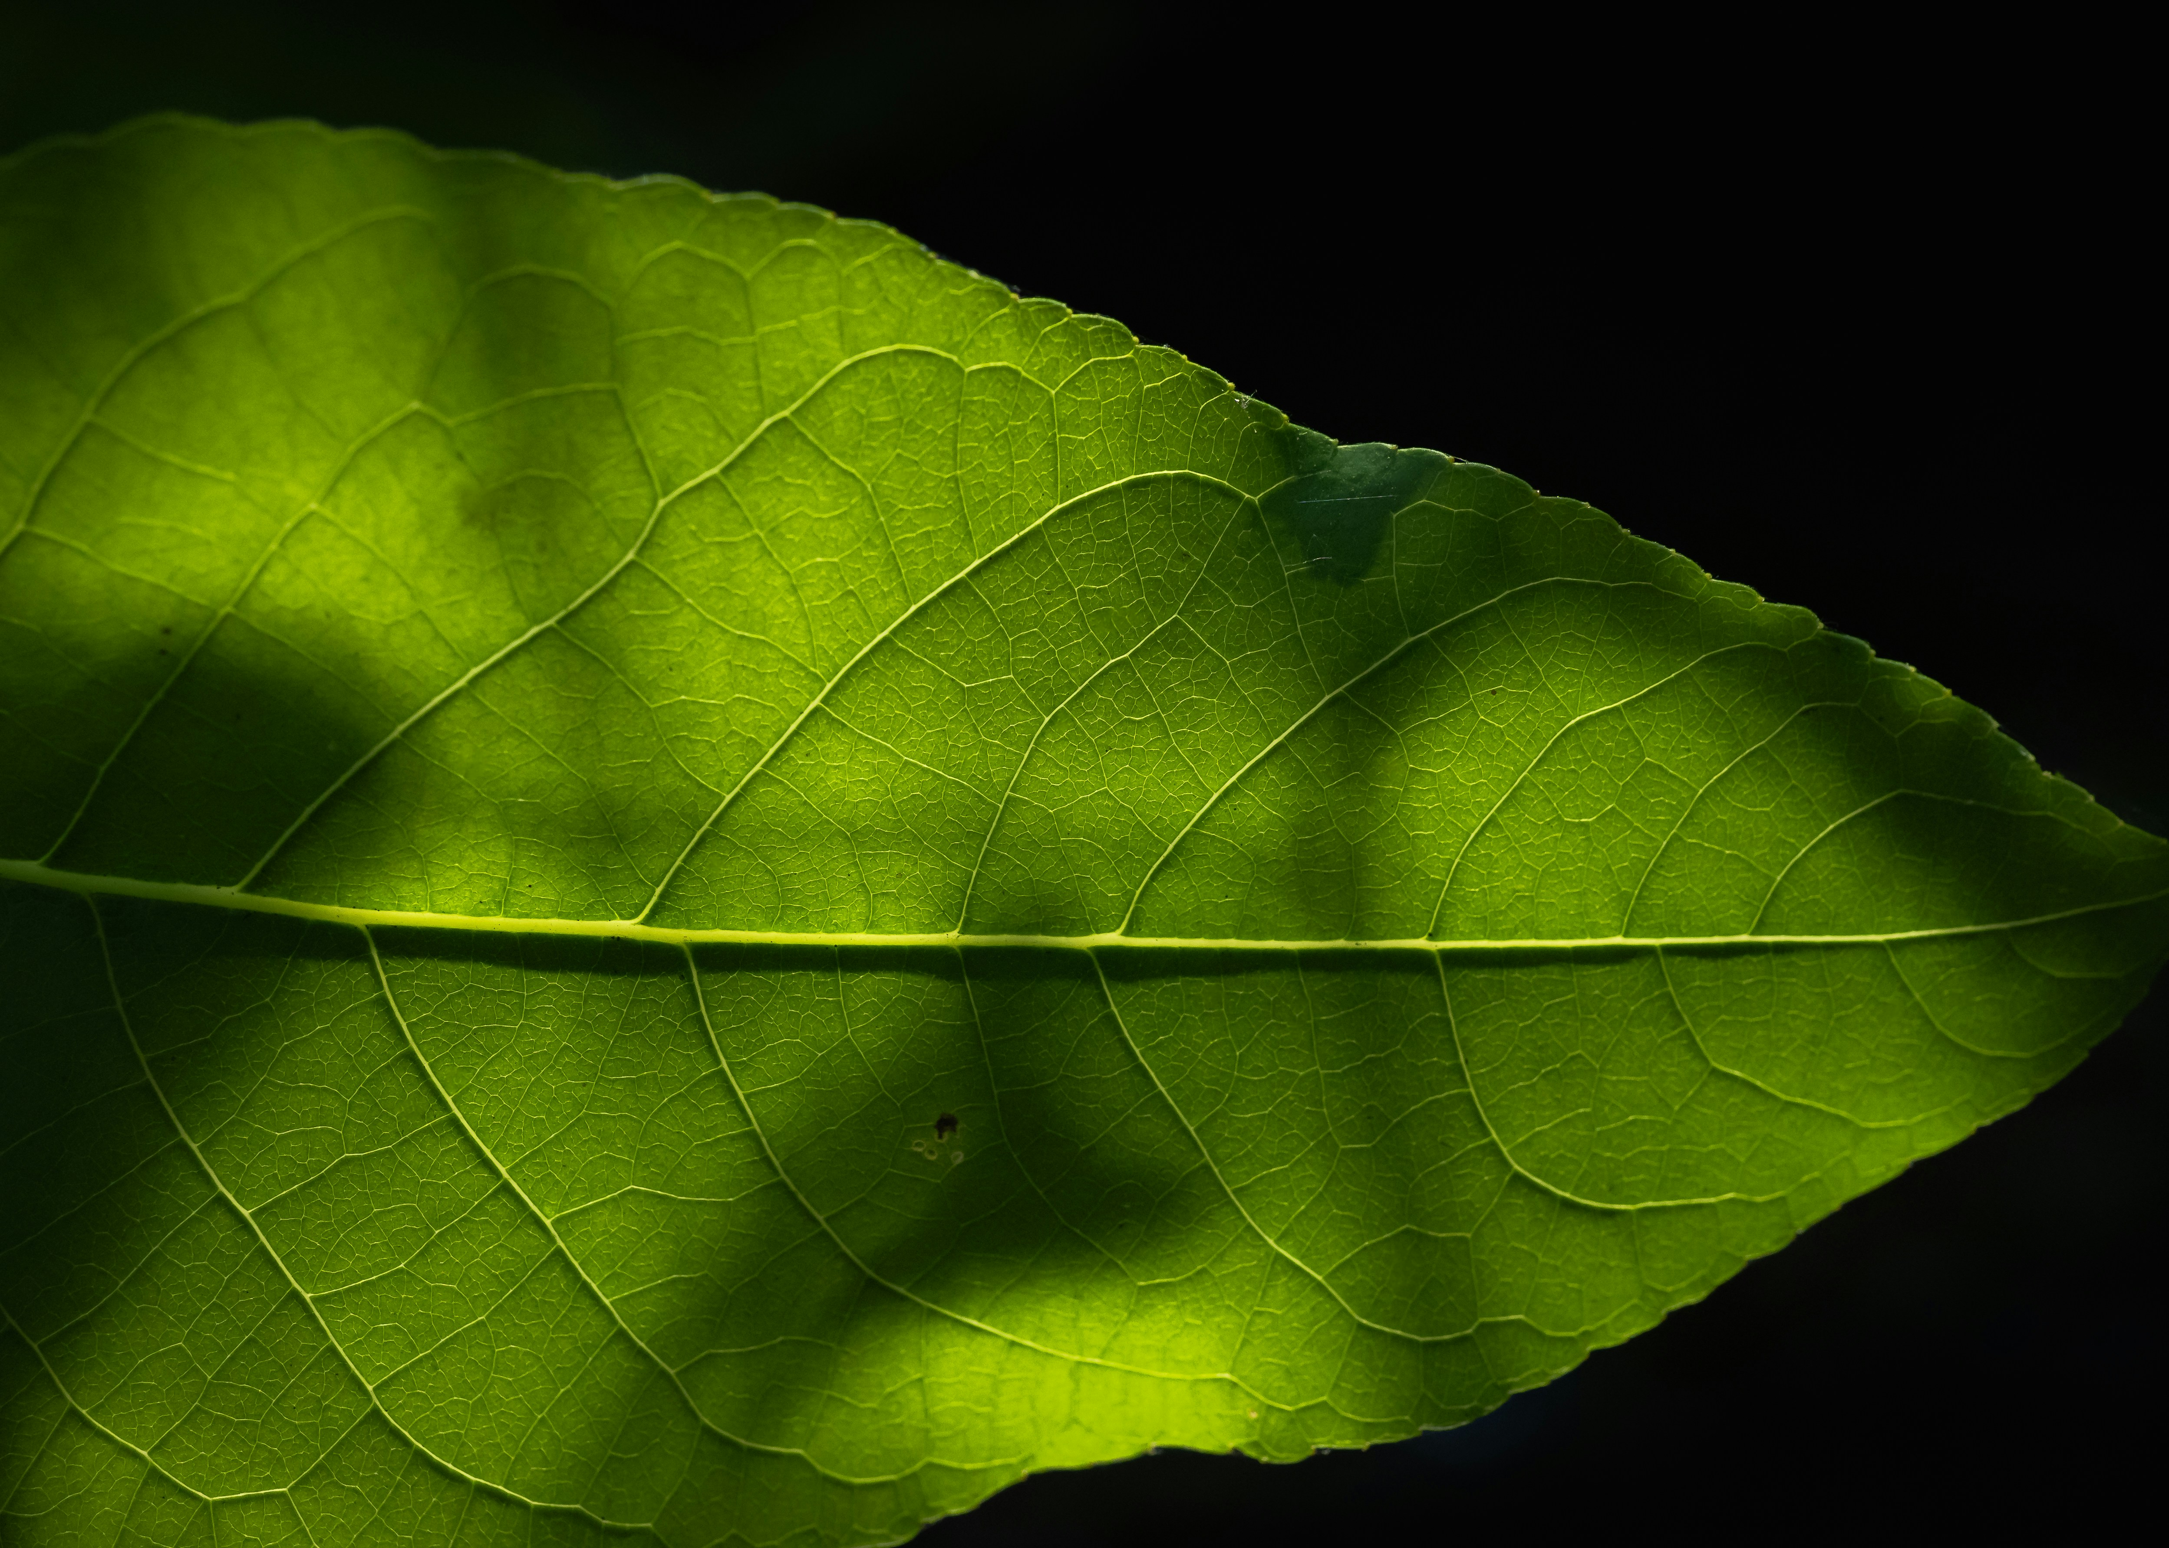
Para ilmuwan di seluruh dunia berlomba-lomba untuk meniru keindahan fotosintesis alami guna mengembangkan solusi energi bersih dan berkelanjutan. Foto oleh Greg Rosenke di Unsplash
Oleh: |  | Editor:
Mittali Tyagi - Manav Rachna International Institute of Research and Studies |  | Piya Srinivasan - Contributing Editor, 360info
Prabir Paul - Manav Rachna International Institute of Research and Studies |  | Namita Kohli - Commissioning Editor, 360info - -
Rashmi Rameshwari - Manav Rachna International Institute of Research and Studies - -

Alam memiliki keunggulan alami dalam menyimpan energi cahaya dalam molekul secara lebih efektif daripada teknologi baterai. Inilah cara bagaimana hal tersebut dapat dimanfaatkan.
Salah satu tantangan terbesar dalam membangun masyarakat berkelanjutan adalah mengembangkan teknologi yang bergantung pada energi terbarukan. Solusi harus memastikan transisi yang mulus dari sistem bahan bakar fosil saat ini dan terintegrasi dengan baik dengan infrastruktur yang ada.
Terdapat ketidakseimbangan antara permintaan dan pasokan energi terbarukan seperti surya dan angin. Hal ini telah menciptakan kebutuhan akan teknologi yang mengubah energi surya menjadi bahan bakar kimia, yaitu fotosintesis buatan.
Melalui rute fotosintesis buatan, energi surya dapat digunakan untuk memproduksi hidrogen dan bahan bakar lain seperti metanol, metana, dan asam formiat, menawarkan alternatif energi yang efisien dan dapat disimpan.
Para ilmuwan dan peneliti sudah mengambil inspirasi dari alam untuk mencapai hal ini.
Pasar fotosintesis buatan global bernilai USD 83,39 juta pada tahun 2024 dan diperkirakan akan tumbuh menjadi sekitar USD 317,96 juta pada tahun 2034, dengan tingkat pertumbuhan tahunan sebesar 14,32 persen antara tahun 2025 dan 2034.
Peningkatan kesadaran lingkungan dan dorongan untuk solusi energi bersih menjadi pendorong utama pertumbuhan ini.
Tren kenaikan ini menyoroti investasi dan inovasi yang semakin meningkat dalam teknologi bahan bakar surya, menempatkan fotosintesis buatan sebagai pemain kunci dalam transisi global menuju solusi energi bersih dan netral karbon.
Dari daun ke energi bersih
Selama miliaran tahun, alam telah menyempurnakan daun menjadi sistem yang sangat canggih. Daun alami adalah integrasi kompleks struktur biologis dan komponen fungsional, bekerja bersama sebagai mesin canggih untuk fotosintesis.
Ia secara efisien menangkap sinar matahari, memisahkan muatan listrik, dan mendorong reaksi kimia untuk memecah air menjadi oksigen dan hidrogen (dalam bentuk proton dan elektron). Komponen-komponen ini kemudian digunakan untuk mengubah karbon dioksida menjadi senyawa organik yang esensial bagi kehidupan.
Alam memegang paten asli untuk menyimpan energi cahaya dalam molekul dengan lebih sukses daripada teknologi baterai.
Namun, tumbuhan melakukan proses kompleks ini dengan menghubungkan beberapa subsistem. Mereka menggunakan struktur antena untuk menyerap cahaya tampak secara efisien dan mentransfernya melalui beberapa tahap ke pusat reaksi.
Tumbuhan juga memiliki mekanisme perlindungan dan perbaikan diri bawaan, serta sistem untuk mengontrol aliran energi dan mempertahankan keadaan terpisah muatan yang stabil cukup lama untuk mendorong pemisahan air dan pembangkitan bahan bakar.
Daun secara efisien mengubah cahaya matahari menjadi energi kimia melalui dua sistem khusus di dalam selnya yang bekerja dalam proses bertahap yang terkoordinasi, mengalirkan energi ke arah tertentu. Untuk membuat sistem ini berfungsi, mereka dikemas di dalam membran tilakoid, yang juga dikenal sebagai panel surya tumbuhan.
Sistem buatan seringkali kesulitan meniru ini karena kontrol spasial yang buruk di antarmuka antara komponen aktifnya, yang menyebabkan transfer muatan yang tidak efisien.
Para ilmuwan kini telah menciptakan daun buatan cerdas dengan bagian-bagian kecil yang ditata dengan hati-hati, dengan menempatkan komponen yang menghasilkan oksigen dan hidrogen di posisi yang tepat. Hal ini memastikan bahwa energi mengalir ke arah yang benar, seperti pada daun alami.
`
Inovasi untuk solusi energi bersihBerbagai teknologi fotosintesis buatan saat ini sedang dikembangkan dan umumnya terbagi menjadi tiga kategori utama: fotokatalisis, fotoelektrokimia, dan elektrolisis yang didorong oleh fotovoltaik (PV-elektrolisis).
Di seluruh dunia, para ilmuwan berlomba-lomba untuk meniru keindahan fotosintesis alami guna mengembangkan solusi energi bersih dan berkelanjutan.
Salah satu contohnya adalah Eco-leaf, perangkat bioinspirasi yang dicetak 3D dan meniru daun, yang meniru fotosintesis alami menggunakan kombinasi komponen biologis dan sintetis.
Reaktor glukosa yang dikembangkan oleh dua peneliti di India merupakan pendekatan inovatif lain dalam fotosintesis buatan yang mengubah karbon dioksida yang ditangkap menjadi glukosa. Reaktor ini menggunakan prinsip fiksasi karbon dan energi terbarukan untuk meniru proses alami fotosintesis, khususnya cara tumbuhan mengubah karbon dioksida dan sinar matahari menjadi glukosa, bentuk energi yang disimpan. Glukosa tersebut dapat digunakan sebagai biofuel atau bahan baku industri.
Tim peneliti di Australia telah merancang struktur datar kecil terbuat dari karbon yang disebut karbon mikroplat, dan melapisinya dengan partikel lebih kecil yang dikenal sebagai titik kuantum karbon, yang terkenal karena sifat listrik dan optiknya yang unik, dilengkapi pori-pori kecil yang menyerap karbon dioksida dan air. Ini meniru fotosintesis alami, mengubah senyawa yang diserap menjadi hidrokarbon, yang dapat digunakan sebagai bahan bakar dan aplikasi lain.
Peneliti lain telah mengembangkan daun buatan yang hemat biaya dan mampu menangkap karbon dioksida 100 kali lebih baik daripada sistem yang ada.
Berbeda dengan sebagian besar teknologi penangkapan karbon yang memerlukan sumber karbon dioksida yang murni, daun buatan ini beroperasi secara efisien dalam kondisi dunia nyata, menangkap gas dari udara sekitar dan gas buang (udara buangan yang terkontaminasi dari pabrik atau pembangkit listrik).
Penelitian serupa lainnya sedang dilakukan untuk menjembatani kesenjangan antara keanggunan biologis dan efisiensi teknologi.
Mengintegrasikan kecerdasan buatan (AI) ke dalam sistem energi merupakan langkah signifikan menuju sistem fotosintesis buatan yang praktis. Jaringan pintar yang didorong AI dapat mengoptimalkan produksi dan distribusi energi, membuat energi terbarukan lebih andal dan efisien.
AI memfasilitasi pemeliharaan prediktif dengan menganalisis data sensor untuk mendeteksi kerusakan secara dini. Ia juga meningkatkan optimasi energi dengan memprediksi produksi dan menyesuaikan operasi secara real-time untuk memaksimalkan output dari sumber seperti surya dan angin.
Program BioSolar cells, yang diluncurkan sebagai kemitraan publik-swasta di Belanda pada tahun 2010, berfokus pada pengembangan fotosintesis buatan, serta fotosintesis seluler dan berbasis tanaman sebagai salah satu inisiatif penelitian utamanya.
Didukung oleh pemerintah, akademisi, dan industri, program ini juga menekankan pendidikan dan dialog publik mengenai dampak sosial dari teknologi solar ke bahan bakar.
Memulihkan keseimbangan planet
Namun, evaluasi teknologis dan ekonomi menunjukkan bahwa tidak ada dari teknologi skala laboratorium ini yang saat ini layak untuk produksi bahan bakar praktis dan berkelanjutan. Hal ini terutama disebabkan oleh efisiensi konversi surya-ke-kimia yang rendah, kurangnya katalis yang sangat aktif dan selektif, serta tantangan terkait skalabilitas dan stabilitas jangka panjang.
Meskipun tantangan dalam skalabilitas, efisiensi, dan integrasi masih ada, investasi global yang meningkat dan upaya penelitian kolaboratif menandakan arah yang menjanjikan.
Di persimpangan antara urgensi iklim dan kemajuan teknologi, fotosintesis buatan muncul sebagai cahaya harapan untuk masa depan yang berkelanjutan.
Dengan meniru proses alam yang paling elegan, para ilmuwan membuka potensi untuk mengubah sinar matahari, air, dan karbon dioksida menjadi bahan bakar bersih, membuka jalan menuju sistem energi netral karbon.
Fajar fotosintesis buatan bukan hanya tonggak ilmiah — ini adalah langkah krusial menuju pembentukan ulang hubungan kita dengan energi dan pemulihan keseimbangan iklim planet kita.
Mittali Tyagi adalah mahasiswa PhD dan penggiat keberlanjutan di Manav Rachna International Institute of Research and Studies, Haryana.
Prof. Prabir K. Paul adalah Kepala Departemen, Ahli Botani Tumbuhan, dan Ahli Ilmu Tumbuhan, Departemen Bioteknologi, Manav Rachna International Institute of Research and Studies, Haryana.
Rashmi Rameshwari adalah Profesor dan Ahli Bioinformatika, Departemen Bioteknologi, Manav Rachna International Institute of Research and Studies, Haryana.
Diterbitkan pertama kali di bawah lisensi Creative Commons oleh 360info™.
`
Artikel ini diterjemahkan menggunakan alat kecerdasan buatan otomatis yang berpotensi memiliki kesalahan, kesilapan dan ketidakakuratan. Berbagai upaya sudah dilakukan untuk memastikan kejelasan dan koherensi, terjemahan ini bisa saja tidak lengkap dalam menangkap nuansa, intonasi dan tujuan dari teks aslinya. Untuk versi yang tepat, silakan merujuk pada artikel aslinya.
`
Artikel ini pertama kali dipublikasikan tanggal 20 Jun 2025 di bawah lisensi Creative Commons oleh 360info™

